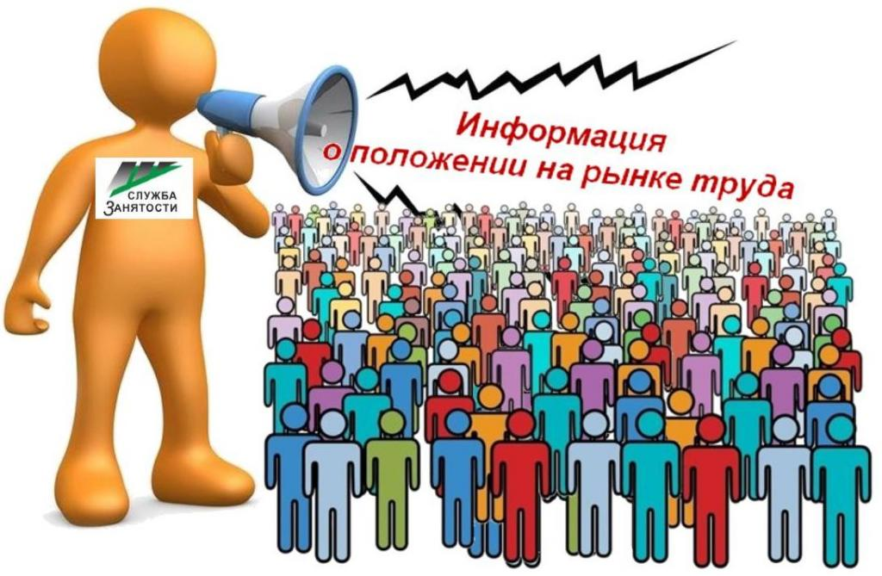
Динамика основных показателей, характеризующих
состояние рынка труда,
города Нефтеюганска в феврале 2023 года
 | На начало отчетного месяца | На начало преды-дущего месяца | На начало года | На начало отчетного месяца предыду-щего года | Изменение (+/-)
 |  |  |  |  | за месяц | с начала года | за год
A | 1 | 2 | 3 | 4 | 5=1-2 | 6=1-3 | 7=1-4
Численность граждан, состоящих на регистрационном учете в центре занятости населения в целях поиска подходящей работы, чел. | 204 | 224 | 224 | 251 | -20 | -20 | -47
Численность безработных граждан, зарегистрированных в центре занятости населения, чел. человек | 73 | 62 | 62 | 98 | 11 | 11 | -25
Количество свободных рабочих мест и вакантных должностей, заявленных работодателями, ед. | 2836 | 2780 | 2780 | 2196 | 56 | 56 | 640
Уровень регистрируемой безработицы, % от численности рабочей силы | 0,10 | 0,08 | 0,08 | 0,13 | 0,02 | 0,02 | -0,03
Коэффициент напряженности, незанятых человек на 1 рабочее место | 0,04 | 0,04 | 0,04 | 0,06 | 0 | 0 | -0,02
Процент трудоустройства граждан,% | 41,42 | 5,56 | 5,56 | 33,3 | 35,86 | 35,86 | 8,12
Продолжительность безработицы, месяцев | 2,76 | 2,9 | 2,9 | 3,31 | -0,14 | -0,14 | -0,55
(наименование муниципального образования) (отчетный месяц)

Подготовил:
Ведущий инспектор административно правового отдела Костарева С.В. _______________

Согласовано:
Заместитель директора Журавлева Л.А. _______________
Заместитель директора Мавлютов М.И._________________
Начальник отдела трудовой миграции и взаимодействия с работодателями Буздуган Л.А.________
Начальник административно-правового отдела Мещерякова Н.В. _______________
Начальник отдела трудоустройства Костенко Л.В. _______________

